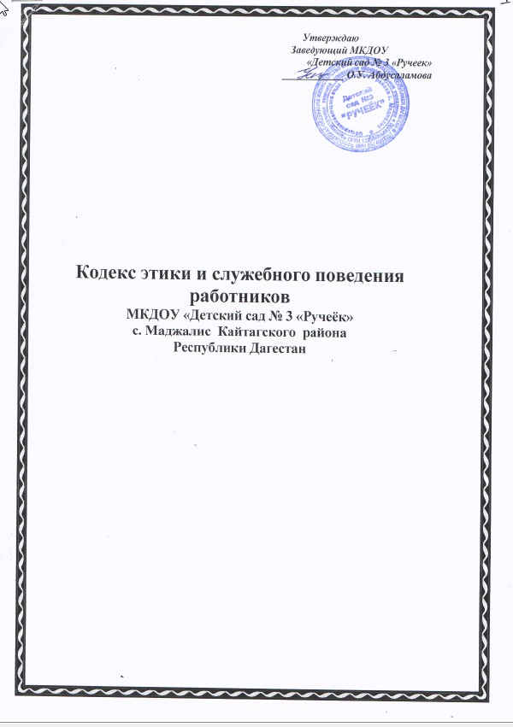

Статья 1. Предмет и сфера действия Кодекса.

1.1. Данный кодекс – документ, разработанный с целью создания профессиональной культуры в государственном бюджетном учреждении Рязанской области «Скопинский комплексный центр социального обслуживания населения» (далее – Учреждение), улучшения имиджа, оптимизации взаимодействия с внешней средой и внутри учреждения, совершенствования управленческой структуры, т.е. обеспечения устойчивого развития в условиях современных перемен.

1.2. Кодекс представляет собой свод общих принципов профессиональной служебной этики и основных правил служебного поведения, которым надлежит руководствоваться сотрудникам учреждения.

Кодекс – это свод основных морально – этических норм и правил социального поведения, следуя которым мы укрепляем высокую репутацию учреждения, поддерживая его авторитет и традиции.

1.3. Кодекс определяет основные принципы совместной жизнедеятельности клиентов и сотрудников Учреждения, которые должны включать уважительное, вежливое и заботливое отношение друг к другу и к

окружающим, аспекты сотрудничества и ответственности за функционирование Учреждения.

1.4. Учреждение обязано создать, необходимые условия для полной реализации положений Кодекса. Гражданин, поступающий на работу в Учреждение (в дальнейшем сотрудник), знакомится с положением Кодекса и соблюдает их в процессе своей деятельности.

1.5. Изменения и дополнения в Кодекс могут вноситься по инициативе, как отдельных сотрудников, так и Администрации Учреждения.

1.6. Кодекс является документом, открытым для ознакомления всех сотрудников и клиентов. Содержание Кодекса доводятся до сведения сотрудников, клиентов - по желанию. Вновь принятые сотрудники обязательно знакомятся с данным документом, который находится в доступном месте.

1.7. Нормами Кодекса 1.8. Данный Кодекс определяет основные нормы профессиональной этики, которые:

- регулируют отношения между всеми участвующими в деятельности Учреждения и общественности;

- защищают их человеческую ценность и достоинство;

- поддерживают качество профессиональной деятельности сотрудников Учреждения и честь их профессии;

- создают культуру учреждения, основанную на доверии, ответственности и справедливости;

- оказывают противодействие коррупции: по предупреждению коррупции, в том числе по выявлению и последующему устранению причин коррупции (профилактика коррупции).
руководствуются все сотрудники Учреждения без исключения

Статья 2. Цель Кодекса.

2.1. Целью Кодекса является установление этических норм и правил служебного поведения сотрудника для достойного выполнения им своей профессиональной деятельности, а также содействие укреплению авторитета сотрудника Учреждения. Кодекс призван повысить эффективность выполнения сотрудниками Учреждения своих должностных обязанностей. Целью Кодекса является внедрение единых правил поведения.

2.2. Кодекс:
а) служит основной для формирования должностной морали в сфере
социального обслуживания, уважительного отношения к социальной работе в
общественном сознании;

б) выступает как институт общественного сознания и нравственности сотрудников Учреждения, их самоконтроля. Кодекс способствует тому, чтобы работник Учреждения сам управлял своим поведением, способствует дисциплине и взаимному уважению, а также установлению в Учреждении благоприятной и безопасной обстановки.

Знание и соблюдение сотрудниками положений Кодекса является одним из критериев оценки качества его профессиональной деятельности и служебного поведения, высокого сознания общественного долга, нетерпимости к нарушениям общественных интересов, забота каждого о сохранении и умножении общественного достояния.

Статья 3. Основные принципы служебного поведения сотрудников Учреждения.

3.1. Источники и принципы этики социальной работы, нормы этики устанавливаются на основании норм культуры, традиции, конституционных положений и законодательных актов Российской Федерации, а также на основании Положений прав человека и прав ребенка.

3.2. Основу норм Кодекса составляют следующие основные принципы:

человечность, справедливость, профессионализм, ответственность, терпимость, демократичность, партнерство и солидарность.
3.3. Основные принципы служебного поведения сотрудников представляют основы поведения, которыми им надлежит руководствоваться при исполнении должностных и функциональных обязанностей.

3.4. Сотрудники, сознавая ответственность перед государством, обществом и гражданами, призваны:

а) исполнять должностные обязанности добросовестно и на высоком
профессиональном уровне в целях обеспечения эффективной работы

учреждения;
б) исходить из того, что признание, соблюдение прав и свобод человека и
гражданина определяют основной смысл и содержания деятельности
сотрудников учреждения;
в) осуществлять свою деятельность в пределах полномочий, представленных
сотруднику учреждения социального обслуживания;

г) исключать действия, связанные с влиянием каких-либо личных,
имущественных (финансовых) и иных интересов, препятствующих
добросовестному исполнению должностных обязанностей;
д) уведомлять директора Учреждения, органы прокуратуры или другие
государственные органы обо всех случаях обращения к сотруднику
Учреждения каких-либо лиц в целях склонения к совершению
коррупционных правонарушений;

е) соблюдать нейтральность, исключающую возможность влияния на их
профессиональную деятельность решений политических партий, иных
общественных объединений;
ж) соблюдать нормы служебной, профессиональной этики и правила
делового поведения;
з) проявлять корректность и внимательность в обращении со всеми

участниками трудового процесса, гражданами и должностными лицами;
и) проявлять терпимость и уважение к обычаям и традициям народов России,
учитывать культурные и иные особенности различных этнических,
социальных групп и конфессий, способствовать межнациональному и
межконфессиональному согласию;
к) воздерживаться от поведения, которое могло бы вызвать сомнение в
объективном исполнении сотрудником должностных обязанностей, а также

избегать конфликтных ситуаций, способных нанести ущерб их репутации
или авторитету учреждения;
л) принимать предусмотренные законодательством Российской Федерации
меры по недопущению возникновения конфликтов интересов и
урегулированию возникших конфликтов интересов;
м) соблюдать установленные в Учреждении правила публичных

выступлений и предоставления служебной информации;

н) уважительно относиться к деятельности представителей средств массовой информации по информированию общества о работе Учреждения, а также оказывать содействия в

Статья 4. Соблюдение законности.

4.1. Сотрудник Учреждения обязан соблюдать Конституцию Российской Федерации, федеральные конституционные законы, федеральные законы, иные нормативные правовые акты Российской Федерации, локальные акты Учреждения.

4.2. Сотрудник в своей деятельности не должен допускать нарушения законов и иных нормативных правовых актов исходя из политической, экономической целесообразности либо по иным мотивам.

4.3. Сотрудник обязан противодействовать проявлениям коррупции и предпринимать меры по ее профилактике в порядке, установленном законодательством Российской Федерации о противодействии коррупции.

Ключевым элементом для обеспечения исполнения этических норм является возможность выявления и реагирования на факты этических нарушений.

Статья 5. Требования к антикоррупционному поведению сотрудников учреждения.

5.1. Сотрудник при исполнении им должностных обязанностей не должен допускать личной заинтересованности, которая приводит или может привести к конфликту интересов.

5.2. Сотруднику запрещается получать в связи с исполнением должностных обязанностей вознаграждения от физических и юридических лиц (денежное вознаграждение, ссуды, услуги, оплату развлечений, отдыха, транспортных расходов и иные вознаграждения).

5.3. Сотрудники должны уважительно и доброжелательно общаться с клиентами; не имеют права побуждать их организовывать для сотрудников Учреждения угощения, поздравления и дарение подарков.

Статья 6. Обращение со служебной информацией.

6.1. Сотрудник Учреждения может обрабатывать и передавать служебную информацию при соблюдении действующих в государственном органе норм

- требований, принятых в соответствии с законодательством Российской Федерации.

6.2. Сотрудник обязан принимать соответствующие меры для обеспечения безопасности и конфиденциальности информации, за несанкционированное разглашение которой он несет ответственность или (и) которая стала известна ему в связи с исполнением должностных обязанностей.

6.3. Сотрудник не имеет права обнародовать конфиденциальную служебную информацию.

Статья 7. Этика поведения сотрудников, наделенных организационно-распорядительными полномочиями по отношению к другим сотрудникам учреждения.

7.1. Сотрудник, наделенный организационно-распорядительными полномочиями по отношению к другим сотрудникам, должен быть для них образцом профессионализма, безупречной репутации, способствовать формированию в коллективе благоприятного для эффективной работы морально-психологического климата.

7.2. Сотрудники, наделенные организационно-распорядительными полномочиями по отношению к другим сотрудникам, призваны:

а) принимать меры по предотвращению и урегулированию конфликтов
интересов;

б) принимать меры по предупреждению коррупции; в) не допускать случаев принуждения сотрудников к участию в деятельности политических партий, иных общественных объединений.

7.3. Сотрудник, наделенный организационно-распорядительными полномочиями по отношению к другим сотрудникам, должен принимать меры к тому, чтобы подчиненные ему не допускали коррупционно опасного поведения, своим личным поведением подавать пример честности, беспристрастности и справедливости.

7.4. Сотрудник, наделенный организационно-распорядительными полномочиями по отношению к другим сотрудникам, несет ответственность

- соответствии с законодательством Российской Федерации за действия или бездействия подчиненных сотрудников, нарушающих принципы этики и правила служебного поведения, если он не принял мер, чтобы не допустить таких действий или бездействий.

Статья 8. Служебное общение.

8.1. В общении сотрудникам учреждения необходимо руководствоваться конституционными положениями, что человек, его права и свободы являются высшей ценностью, и каждый гражданин имеет право на неприкосновенность частной жизни, личную и семейную тайну защиту чести, достоинства, своего доброго имени.

8.2. В общении с участниками трудового процесса, гражданами и коллегами со стороны сотрудника Учреждения недопустимы:

- любого вида высказывания и действия дискриминационного характера по признакам пола, возраста, расы, национальности, языка, гражданства, социального, имущественного или семейного положения, политических или религиозных предпочтений;

- пренебрежительный тон, грубость, заносчивость, некорректность замечаний, предъявление неправомерных, незаслуженных обвинений;

- угрозы,оскорбительныевыраженияилиреплики,действия,

препятствующие нормальному общению или провоцирующие противоправное поведение.

8.3. Сотрудники Учреждения должны способствовать установлению в коллективе деловых взаимоотношений и конструктивного сотрудничества друг с другом, должны быть вежливыми, доброжелательными, корректными, внимательными и проявлять толерантность в общении клиентами, общественностью и коллегами.

8.4. Сотрудник сам выбирает подходящий стиль общения с клиентами, основанный на взаимном уважении.

8.5. Сотрудник выбирает такие методы работы, которые поощряют в его

клиентах развитие положительных черт и взаимоотношений: самостоятельность, инициативность, ответственность, самоконтроль, самовоспитание, желание дружески сотрудничать и помогать другим.

8.6. Сотрудник является беспристрастным, одинаково доброжелательным и благосклонным ко всем своим клиентам.

8.7. Сотрудник постоянно заботится и работает над своей культурой речи, литературностью, культурой общения.
8.8. Сотрудник не злоупотребляет своим служебным положением.

8.9. Сотрудник терпимо относится к религиозным убеждения и политическим взглядам своих клиентов. Он не имеет право навязывать клиентам свои взгляды, иначе как путем дискуссий.

8.10. Взаимоотношения между сотрудниками основываются на принципах коллегиальности, партнерства и уважения. Сотрудник защищает не только свой авторитет, но и авторитет своих коллег. Он не принижает своих коллег в присутствии клиентов или других лиц.

8.11. Сотрудники избегают необоснованных и скандальных конфликтов во взаимоотношениях. В случае возникновения разногласий они стремятся к их конструктивному решению.

8.12. Критика, направленная на работу, решения, взгляды и поступки коллег или администрации, не должна унижать подвергаемое критике лицо. Она обязана быть обоснованной, конструктивной, тактичной, доброжелательной.

Важнейшие проблемы и решения в жизни коллектива обсуждаются и принимаются в открытых дискуссиях (планерках).

Статья 9. Взаимоотношения с администрацией.

9.1. Учреждение базируется на принципах свободы слова и убеждений,

терпимости, демократичности и справедливости. Администрация Учреждения делает все возможное для полного раскрытия способностей и умений социального работника как основного субъекта своей деятельности.

9.2. В Учреждении соблюдается культура общения, которая выражающаяся во взаимном уважении, доброжелательности и умении находить общий язык. Ответственность за поддержание такой атмосферы несет директор Учреждения.

9.3. Администрация Учреждения терпимо относится к разнообразию политических, религиозных, философских взглядов, вкусов и мнений, создает условия для обмена взглядами, возможности договориться и найти общий язык. Различные статусы сотрудников, квалификационные категории

- обязанности не должны препятствовать равноправному выражению всеми своего мнения, защите своих убеждений.

9.4. Администрация не может дискриминировать, игнорировать или преследовать сотрудников за их убеждения или на основании личных симпатий или антипатий. Отношения администрации с каждым из сотрудников основываются на принципе равноправия.

9.5. Администрация не может требовать или собирать информацию о личной жизни сотрудников, не связанную с выполнением им своих трудовых обязанностей.

9.6. Оценки и решения руководителя Учреждения должны быть беспристрастными и основываться на фактах и реальных заслугах сотрудников.

9.7. Сотрудники имеют право получать от администрации информацию, имеющую значение для работы Учреждения. Администрация не имеет права скрывать или тенденциозно извращать информацию, могущую повлиять на карьеру сотрудника и на качество его труда. Важные для коллектива решения принимаются в Учреждении на основе принципов открытости и общего участия.

9.8. Сотрудники уважительно относятся к администрации, соблюдают субординацию и при возникновении конфликта с администрацией пытаются его разрешить с соблюдением этических норм.

